ТРЕТИЙ ЭТАП - Дом пионеров и школьников

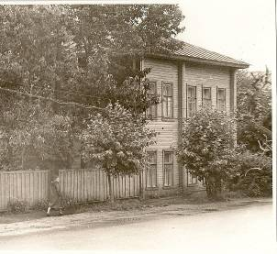
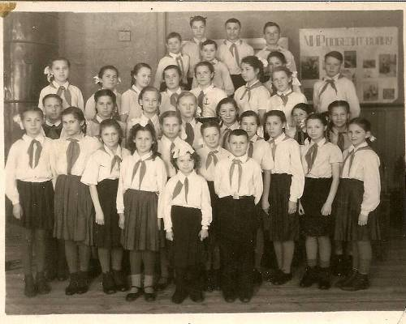
С 1947 года детский клуб носит название «Дом пионеров и школьников» и располагается на улице Свободы, 16.
Вот что писала местная газета в 1950 году: «В Доме пионеров был проведен детский утренник. На утренник собралось более 200 человек. Детям был прочитан доклад на тему: «Спасибо товарищу Сталину за наше счастливое детство». Силами Богчинского детского дома был дан концерт для детей»
В 1953 году на должность директора назначена Нинель Петровна Писарева, проработавшая в этой должности 30 лет.
Из воспоминаний старосты Дома пионеров 50-х годов Архиповой (Шибаевой) Эльзы Алексеевны. «Дом пионеров… Сколько добрых и светлых воспоминаний связано с ним. Когда я начала ходить в Дом пионеров, он располагался в деревянном 2-х этажном здании по ул. Свободы 16, и занимал 2-ой этаж здания. Места для занятий было не много, но работало много кружков. Сразу записалась в танцевальный, фотокружок, хоровой, одновременно училась играть в шашки и шахматы. Время послевоенное, трудное. Книг для чтения было мало, радио и то было не у всех, поэтому Дом пионеров для нас был всем. Мы тянулись туда каждую свободную минуту. Моим любимым кружком был танцевальный.
Пионерский хор, 50-е годы
Во время войны и некоторое время после её окончания в Галиче жило много эвакуированных. Среди них было много хороших специалистов, в том числе и хореографов, и специалистов по хоровому пению и т.д.
Хочу рассказать, как проходили занятия танцевального кружка. Обычно в актовом зале топилась круглая железная печь. Мы были одеты кто в чём, формы не было, не было станков, занимались у стульев. Не всегда была музыка, занимались под «ля – ля» или на счёт. Но желание заниматься было огромное. В кружок записывалось много желающих, но как только начинались занятия, много детей отсеивалось, и оставались только те, кто действительно любил танцы.
С той поры прошло более 50 лет, забылись имена и фамилии руководителей танцевальных кружков, их было несколько, но я благодарна им за привитую любовь к танцу, которая прошла со мной через всю мою жизнь.
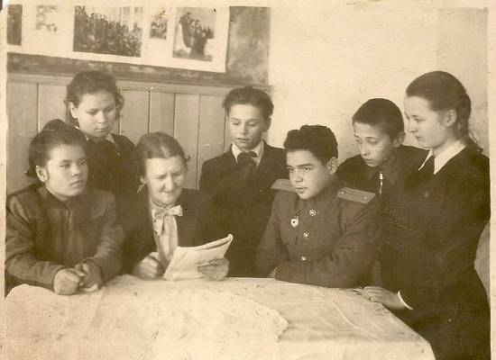
А ещё мне очень пригодились в дальнейшей жизни знания и навыки, которые я получила в фотокружке. Получив медицинское образование, я приехала в Галич и вот уже более 50 лет работаю в судебной медицине, где необходимо умение фотографировать. Так что учиться мне не пришлось.
Хочется сказать несколько слов о работе драматического кружка. Руководителем драмкружка (1951 – 1952гг.) была Авророва Зинаида Вячеславовна, человек - очень любивший детей. Всегда аккуратно одетая, причёсанная она отдавала детям очень много времени. Мы постоянно бывали у неё дома, репетировали, шили костюмы для спектаклей.
Посещали Дом пионеров и став комсомольцами.
З.В. Авророва с кружковцами, 1952г

В каком году Дом пионеров переехал в здание на ул. Леднева 2, уже не помню. Но всегда помню в нём Нинель Петровну Писареву.
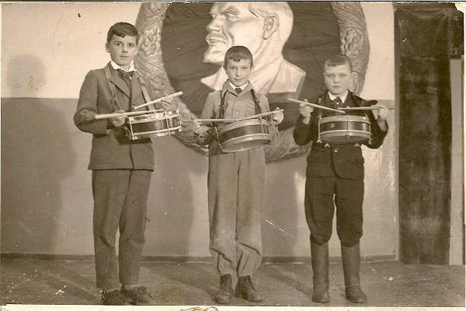
Всё, что хранит память, доброе и светлое, связано с ней.
С ней мы ходили в походы – на Гущинское озеро, особенно запомнился поход в Москву.
До Костромы шли пешком, ночевали в школах, побывали на родине Ивана Сусанина в селе Домнино, затем от Костромы до Москвы на пароходе, обратно на поезде. Жили как – то очень дружно. Крепкая дружба связывала нас с детским домом в селе Богчино, где жили эвакуированные из Ленинграда дети. Ездили к ним с концертами.
Барабанщики Дома пионеров,
50-е г.
Окончив школу, разлетелись кто куда. Получив образование, вернулась в Галич.
И я опять «заболела» танцами. Нинель Петровна пригласила меня разучить какой–нибудь танец с мальчиками, нужно ехать в Кострому. Всё у нас получилось. Выступили хорошо. Сколько времени мы занимались, уже не помню. Условия в Доме пионеров были уже другие, лучше, чем в старом здании. Появились станки, аккомпаниатор. Организовала танцевальный кружок в 4- ой школе, совхозе – техникуме.
В заключение хочу сказать, я благодарна судьбе, что в моей жизни был Дом пионеров, где я научилась многому хорошему.
Благодаря тому, что я детства увлеклась танцами, занималась, мне довелось защищать честь Костромской области на сцене театра Оперы и балета им. Кирова (бывшая Мариинка) в Ленинграде на зональном смотре сельской художественной самодеятельности, стали лауреатами. Выступали на сцене Колонного зала Дома Союзов.
Спасибо тебе, Дом пионеров!»
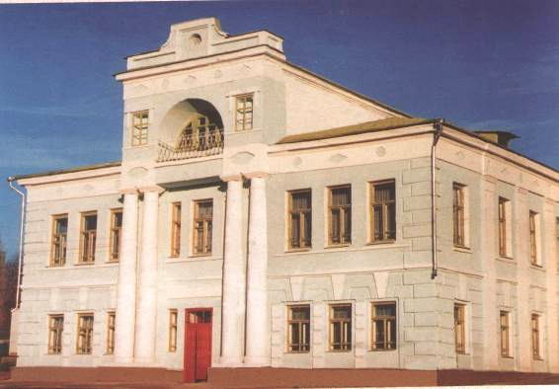

В 50-е годы городские власти предоставляют детям одно из лучших зданий в центре города - особняк, построенный, по местному преданию, пленными французами наполеоновской армии в 1815 году. Правда, здание было передано не всё, часть занимали организации и учреждения. Об этом писали даже в журнале ЦК ВЛКСМ «Вожатый».

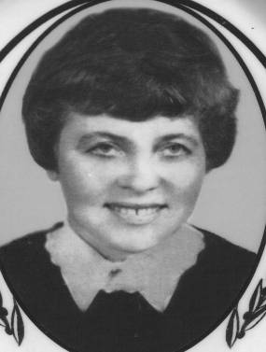
Писарева Нинель Петровна—директор Дома пионеров и школьников с 1953 по 1984 г.
За этот период ДПиШ был награжден грамотами газеты «Пионерская правда» за участие в фестивалях народного творчества; ОБЛОНО, облспорткомитета за успехи шахматистов, авиамоделистов, развитие технического творчества. Нинель Петровна награждена грамотами областного отдела образования Костромской области , Министерства образования СССР, Знаками ЦК ВЛКСМ и ЦСВПО за большую работу по коммунистическому воспитанию подрастающего поколения.
Из статьи М.Будкиной , заместителя директора средней школы № 1 , опубликованной в газете «Ленинский путь» 28.10. 1988г.:
« Комсомольская юность Н.П. Писаревой началась 18 апреля 1941 года.
И сразу же с комсомольской путёвкой работа на заводе, затем в одном из детских домов Башкирии старшей пионервожатой.
Так сложилось, что в 1946 году она вместе с мужем приезжает в Галич. Пять лет была вожатой в средней школе № 1, заводилой ребят. Её организаторские способности заметили в райкоме ВЛКСМ и поручили создать пионерский клуб в городе. Маленькая, хрупкая, но отчаянная женщина с огоньком взялась за большое и нужное дело для городской детворы.
Вспоминая с Нинель Петровной о тех временах, удивляешься, сколько задора, душевной теплоты сохранила она до сих пор, ни словом не жалуясь на трудности. Только радость в её глазах и сердце.
Какие интересные кружки работали в Доме пионеров: авиамодельный, судомодельный, знаменитая «Искорка», духовой оркестр. А сколько человеческих судеб прошло через руки и сердце директора!
Она была очень требовательна к себе и к другим. Строго спрашивала с методистов, кружководов, умела каждого увлечь делом и повести за собой.
…Отличник народного просвещения РСФСР, имеет медаль «За добросовестный труд», обладатель
5 знаков ЦК ВЛКСМ за работу с пионерами и комсомольцами – таков итог трудового пути Нинель Петровны. Но самый большой итог – память её воспитанников, которые и по сей день не забывают поздравить с праздником, зайти проведать».
________________________________________________________________

Из воспоминаний Галины Алексеевны Диановой, организатора массовой пионерской работы Дома пионеров и школьников с 1954 по 1960 год. ( записаны внучкой Галины Алексеевны - Бресской Любовью)
«Работать в Дом пионеров Галина Алексеевна пришла семнадцатого октября вышеупомянутого года. Точную дату до сих пор помнит без «шпаргалки». Видимо, уж очень отчетливо врезался этот день в память. Дом пионеров, кстати говоря, тогда еще находился на улице Свободы. В здание на поклон ной горе въехали только в конце октября 1956 года. «Моя новая должность звучала как «организатор массовой пионерской работы», - рассказывает Галина Алексеевна. - В 1952 году я закончила Галичское педучилище по специальности «учитель начальных классов, воспитатель детского дома». И была назначена воспитателем в детский дом N 6. Но оказалось, что в детском доме нет старшей пионервожатой. Тогда меня вызвали в райком комсомола и уговорили пойти на эту должность. Было, конечно, очень трудно. В педучилище нам «пионерскую работу» не преподавали. Ни знаний, ни опыта не было. Так что училась я благодаря журналам «Костер», «Пионер», «Вожатый».
Перейдя работать в Дом пионеров, она уже сама стала организовывать учебу пионерского актива. Вся массовая пионерская работа района лежала на ее плечах. «В деревенских школах ведь освобожденных пионервожатых не было, - продолжает рассказывать Галина Алексеевна. - Так что очень часто приходилось выезжать в район и помогать организовывать, а иногда и просто самой проводить линейки, массовку. Знакомила пионервожатых и ребят с пионерской атрибутикой, разучивала гимн «Взвейтесь кострами синие ночи», помогала оформлять пионерские уголки. Время было послевоенное, поэтому очень часто проводила мероприятия, посвященные памяти пионеров-героев. И многие дружины у нас носили имена этих героев». Пронинская, Еремеевская, Митинская, Умиленская, Степановская, Пастомская, Ореховская школы - вот далеко неполный рабочий маршрут Галины Алексеевны. И это притом, что маршрутных автобусов, а уж тем более служебного транспорта в те годы не было. Приходилось вставать практически ночью, чтобы вовремя добраться до места назначения. «Если повезет, то подвезут на каком-нибудь лесовозе, а если нет, то и шагаешь двадцать пять километров пешком», - улыбается Галина Алексеевна. Галина Алексеевна вспоминает, что в Доме пионеров для ребят были открыты разноплановые кружки. И, что самое интересное, очень многие из этих кружков вели ребята-старшеклассники. «Станислав Груздев вел у нас авиамодельный кружок, - рассказывает Галина Алексеевна. - А еще был кружок автомобильный. И вел его Лев Смирнов. Помню, отдали Дому пионеров (правда, не помню кто и при каких обстоятельствах) списанный мотоцикл. Так вот Лев этот мотоцикл больше года ремонтировал. Но все-таки восстановил и стал обучать ребят вождению».
Был при Доме пионеров и кружок домоводства. Его вела Нина Александровна Новикова. Кружком кройки и шитья руководила София Ивановна Анишина. Галина Алексеевна очень хорошо помнит момент, когда для этого кружка закупили новенькие швейные машины. «Столько радости было, вы не представляете», - говорит моя собеседница с улыбкой. Еще в то время при Доме пионеров успешно работал художественный кружок (руководитель Николай Николаевич Зайцев), судомодельный кружок (руководитель Александр Александрович Брусницын) и даже драмкружок (его вел Полежаев).
В свободное от учебы и кружковской деятельности время ребята приходили в Дом пионеров поиграть в шашки и шахматы или почитать книги и журналы. Уже тогда при Доме пионеров работала маленькая библиотека.
Галина Алексеевна вспоминает, что активных, инициативных и творческих ребят при Доме пионеров занималось тогда очень много. Это Владимир и Лев Полянины, Алик Филиппов, Галина Касаткина, Галина Голубева, Людмила Лебедева, Валерий Костров, Виталий Кублицкий Юрий Криночкин, Нинель Родченко, Анатолий Кулаков, Евгений Бусылаев, Владимир Сизов и многие-многие другие.
«Очень интересно проходило у нас лето, - рассказывает Галина Алексеевна. - Организовывали загородный пионерский лагерь. Директор Дома пионеров - Нинель Петровна Писарева - была начальником этого лагеря. А я была руководителем городского пионерского лагеря».«Если мы идем на прогулку или в столовую, то весь город нас слышит, - продолжает Галина Алексеевна. - Мы всегда шли с речевками». А еще, конечно же, с отрядными флажками, горном и барабаном. Как образцовые пионеры!
Еще при доме пионеров была организована турбаза.
Галина Алексеевна в то время с семьей жила в том же здании, где и размещались кабинеты Дома пионеров. Поэтому гостей из других городов, приехавших в Галич на экскурсию, частенько приходилось встречать именно ей.
«Бывает, стучат в дверь в пять или в шесть часов утра, я открываю дверь, а за дверью - «ТУРИСТЫ», то есть пионеры с руководителями приехали к нам в город на экскурсию, - рассказывает Галина Алексеевна. - У нас в Доме пионеров и раскладушки были, и белье. Так что переночевать было где»
А иногда и сами галичане тоже путешествовали. Очень запомнился и ребятам, и самой Галине Алексеевне поход к Гущинскому озеру (там берет начало река Челсма). Путешествие по родному краю длилось несколько дней. Наши туристы и обед на костре готовили, и даже ночевали в шалаше. Романтика!
Чудесное предновогоднее настроение всех обитателей Дома пионеров Галина Алексеевна вспоминает с особой теплотой. С 54-го по 59-ый год она была бессменным Дедом Морозом на все ёлках, проводившихся при Доме пионеров. «За месяц до начала елок у нас открывалась, так называемая, «Мастерская деда Мороза»,- .рассказывает Галина Алексеевна. - И дети, взрослые мастерили елочные игрушки. Образцы изготовления этих игрушек мы брали в журналах. Очень популярны были объемные игрушки. Очень хорошо они смотрятся».
Галина Алексеевна и сейчас без труда может изготовить такое объемное елочное украшение. А еще без труда воспроизвести новогодние стихи и сказочные прибаутки. «Я всегда все сценарии наизусть знала», - улыбается. Костюмы для своего персонажа Галина Алексеевна шила сама. Сначала шуба у Деда Мороза была ситцевая. Потом - из сатина. А уже в пятьдесят девятом году привезли из Москвы плюшевую ткань для костюма и .... фабричную бороду. А в преддверии нового 1957 -го года Деде Мороз (Дианова Галина Алексеевна) и Снегурочка (Писарева Нинель Петровна) решили устроить для галичан сказочный сюрприз. Лошади, с вплетенными в гривы ленточками, катали по городу наших персонажей. Дед Мороз со Снегурочкой пели пионерские песни. «Столько народу собрал ось на нас посмотреть, - вспоминает Галина Алексеевна. - А ребята даже садились к нам в сани. И подпевали».

В 1957 году деятельность Дома пионеров подверглась в местной газете резкой критике. Статья называлась «При синем свете». Приводим её содержание полностью. «По плану 28 января в Доме пионеров намечалось провести вечер встречи студентов с учащимися десятых классов средних школ. Что и говорить, мероприятие хорошее и нужное. Учащиеся средних школ рассчитывали услышать на этом вечере дельные советы старших товарищей, рассказать им о своих планах.
Для этого вечера коллективом художественной самодеятельности училища механизации был подготовлен хороший концерт.
Деловой беседы между студентами и учащимися не получилось. Собравшиеся посмотрели хороший концерт.
А вот после концерта получилось что-то неожиданное и заслуживающее осуждения.
В Доме пионеров был включен… синий свет и при этом «смягчающем» свете начались, так называемые, «стильные танцы», которых не допускают в культурно-просветительных учреждениях.
Отвратительную картину представило то, что здесь увидели собравшиеся в Доме пионеров… клубы дыма и несколько стиляг, задававших тон на этих танцах, при синем свете…
Непонятно, зачем понадобилось заведующей домом пионеров включить синий свет, как она могла допустить танцы, за которые выгоняют из культурно-просветительных учреждений?
Непонятно и то, как с этим уродливым явлением мог смириться секретарь райкома ВЛКСМ?
Танцы, которые так любит наша молодежь, были подменены какими-то уродливыми движениями стиляг в «сверхмодных» костюмах с дикими прическами.
Так было искажено хорошее мероприятие.
А не следовало забывать, что это - Дом пионеров, что здесь не должно быть места ни стилягам, ни танцам …в полумраке, при синем свете.
И. Синдер.»
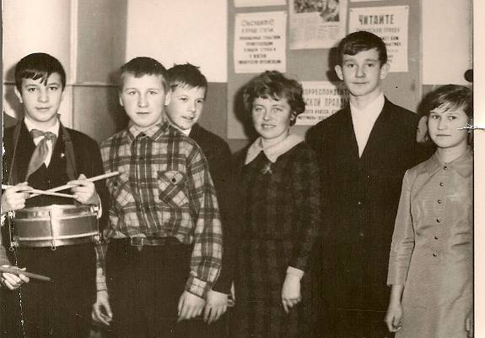
Сегодня это вызывает улыбку. В то же время – эта статья ярко характеризует эпоху, подтверждает, как трудно всё новое пробивало себе дорогу и указывает на то, что работники Дома пионеров всегда шагали в ногу со временем и учитывали интересы и потребности детей и молодёжи.
В 60-х годах Дом пионеров и школьников становится методической базой совета пионерской организации и, фактически, руководителем районной пионерской организации, активно участвует в создании зон пионерского действия, организации загородного пионерского лагеря. Директор Нинель Петровна Писарева является и председателем городского совета пионерской организации и начальником загородного пионерского лагеря.
Писарева Н.П. с кружковцами Дома пионеров, 60-е годы
В 1960 году в Доме пионеров и школьников работают кружки:
- рисования , руководитель Зайцев Николай Николаевич;
- выпиливания и выжигания, руководитель Зайцев Н. Н;
- акробатический;
- штаб юных пионеров, руководители Писарева Нинель Петровна и Арбатова Маргарита Васильевна;
- кружок кройки и шитья, руководитель Арбатова М.В.
- кружок юных шахматистов.

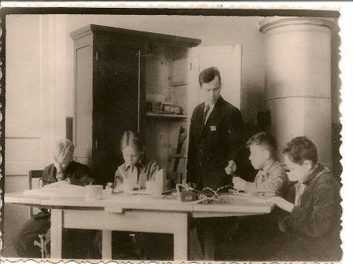 | 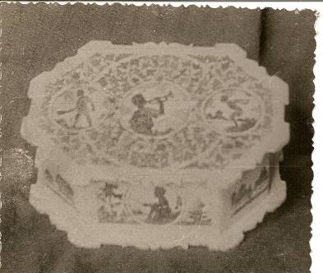 | 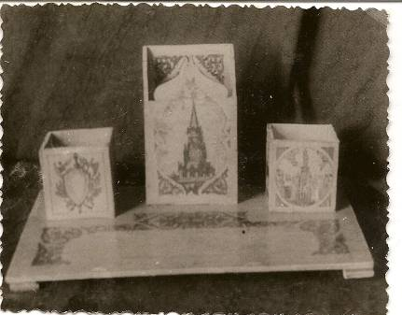
Кружок выпиливания и выжигания, руководитель Зайцев Николай Николаевич, 1960 год
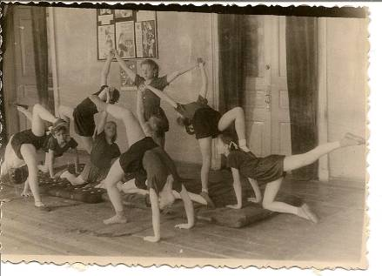 | 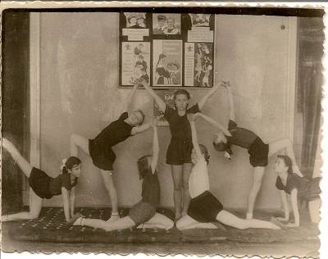 | 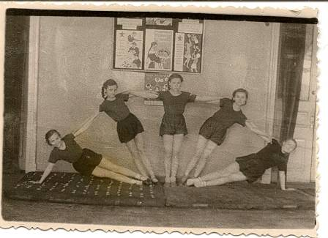
Акробатический кружок, 1960 год
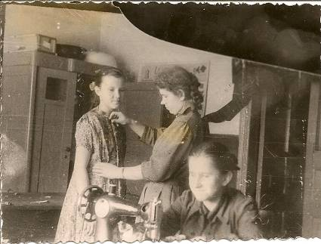 | 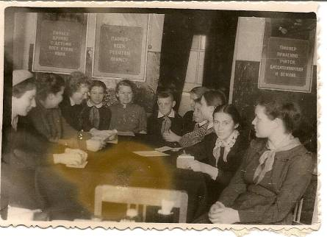 | 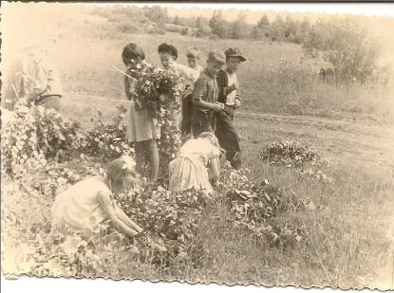
Кружок кройки и шитья, руководитель Арбатова Маргарита Васильевна, 1960г. | Штаб юных пионеров, руководители Писарева Н.П., Арбатова М.В., 1960 г. | Заготовка веточного корма,  1960 г.

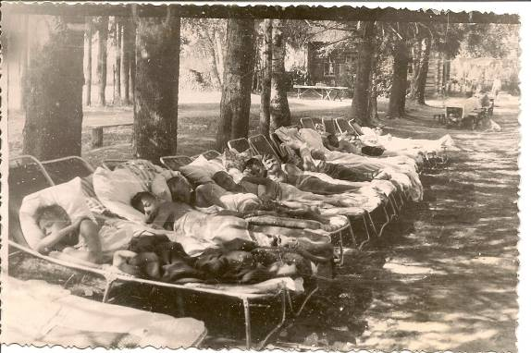
Каждое лето пионерия города отправляется под руководством Н.П. Писаревой и Г.Г. Сизова в загородный лагерь. Путёвки детям оплачивают профсоюзы, сам лагерь за неимением стационарного помещения организуется то на базе какой-то сельской школы, то в бывшей барской усадьбе. Ребята загорают, купаются, много занимаются спортом, но не забывают и о трудовых делах: занимаются самообслуживанием , дежурят в столовой (помогают поварам на кухне, моют посуду), работают на полях соседних колхозов, заготавливают веточный корм.
Тихий час в загородном пионерском лагере, 1960 г.
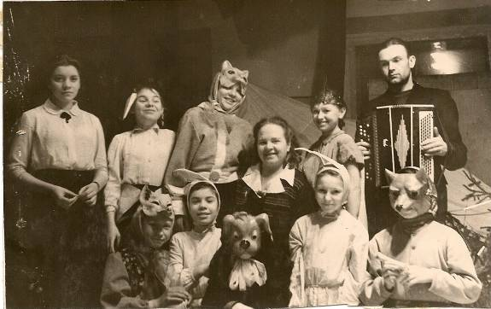
Из воспоминаний Татьяны Сергеевны Фогилевой (Степановой) – директора Галичского филиала Костромского областного фонда обязательного медицинского страхования:
22 апреля 1961 года
«В 1958 году я поступила на обучение в 1-ю среднюю школу города Галича. В 1961 году меня приняли в пионеры и избрали председателем совета отряда. В 1963 году избрали председателем совета дружины, которая носила имя Юрия Гагарина. И, наверное, как председатель совета дружины я в те годы была членом городского пионерского штаба. На заседаниях штаба мы планировали проведение общих районных мероприятий.
Члены дракружка с руководителем Н.В. Мясниковой, 1961 г.
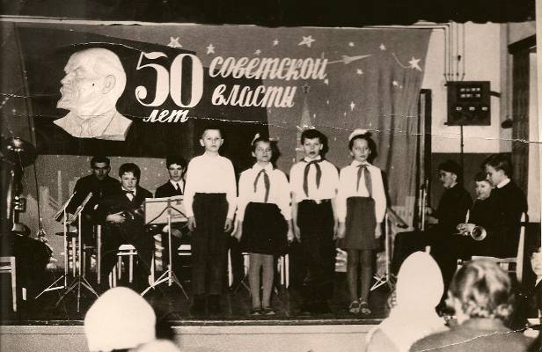
Запомнились пионерские слёты, пионерские костры на Балчуге, посвящённые дню рождения пионерской организации, смотры строя и песни. Городским пионерским штабом в то время руководила методист Дома пионеров Рожкова Галина Михайловна.
Из ребят – штабистов мне почему-то запомнился только Боря Корытов, наверное, потому, что мы с ним всегда принимали участие во всех пионерских приветствиях. Трубили горнисты, били дробь барабанщики, вносились пионерские знамёна и мы входили в зал в красивой пионерской форме и звонкими голосами читали приветствия различным пленумам и конференциям. В конце приветствия секретарь райкома (горкома) партии говорил «Юные пионеры! К борьбе за дело Коммунистической партии будьте готовы!» и мы отвечали, салютуя: «Всегда готовы!» Было здорово. Я до сих пор помню слова некоторых приветствий.»
На сцене Дома пионеров, 1967г.
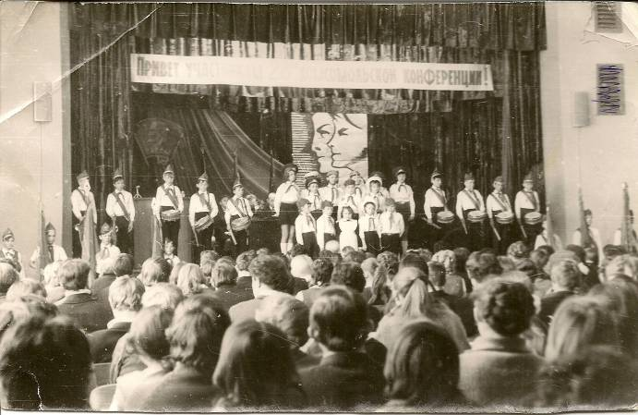
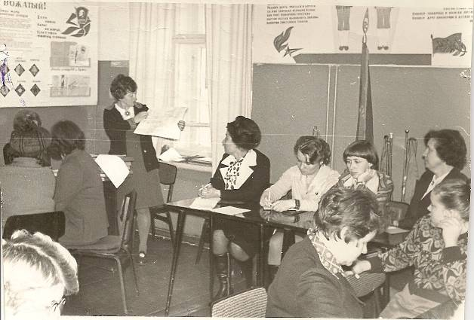
В те годы не существовало термина «дополнительное образованное», но именно этот вид деятельности являлся приоритетным в деятельности Дома пионеров и школьников, дополнительное образование дети получали через обширную сеть разнопрофильных кружков. Некоторые из них существовали не долго: год-два и, закрывались, так как не оказывалось руководителя или менялись интересы детей.
Приветствие комсомольской конференции, 70 – е годы
В разные годы (с 1960 по 1980) в Доме пионеров работают драматический кружок, изобразительного искусства, математическая школа, духовой оркестр, кружки горнистов и барабанщиков, фотокружок, шахматно-шашечный, выпиливания лобзиком, судомодельный. И все эти кружки вели очень уважаемые люди, мастера своего дела.

Областной семинар директоров домов пионеров, 1978 год

Нина Васильевна Мясникова—руководитель драматического кружка Дома пионеров и школьников
в 60-е годы.
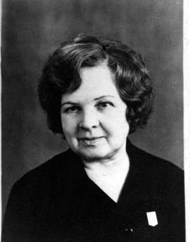
«В 1948 году Мясникова приезжает в Галич и зачисляется в труппу Галичского драм театра. С этого времени вся её жизнь связана с Галичем. Здесь она встречает своих единомышленников А.М. Синдер, С.Д. Лубянину, Е.В. Турковскую и других талантливых людей. Но в 1949 году театр прекращает свою работу. Н.В. Мясникова устраивается на работу на местное радио и работает там до 1951 года.
В 1951 году Нину Васильевну приглашают на должность художественного руководителя в Дом культуры г. Галича.
В это время раскрывается недюжинный талант Н.В. Мясниковой, как режиссера. Вместе с Синдер создают первые агитбригады, играются первые спектакли: «Васса Железнова», «Женитьба Бальзаминова», «Твоё личное дело», «Любовь и картошка», «Депутат Балтики». Всего 17 спектаклей было поставлено Ниной Васильевной до открытия, вновь возрождённого её усилиями, Народного театра.
Народный театр был торжественно открыт в 1959 году спектаклем «Молодо – зелено». 24 спектакля поставила в Народном театре Н.В. Мясникова. Последний спектакль в её постановке был сыгран в 1975 году, это был «Чудесный сплав».
С 1961 года Мясникова работает режиссёром, а с 1962 и до ухода на пенсию в 1978 году, главным режиссёром Народного театра.Кроме театральных постановок Н.В. Мясникова поставила 11 театрализованных композиций к различным торжественным и праздничным мероприятиям, проводимых в городе.»
Из книги Н.Сотникова «Замечательные люди земли Галичской»

__________________________________________________________________________________________

До сих пор активно работают кружки, созданные в эти годы…..
См. современная история

